**Juan kristo limputra**

**51019014**

**QUIZ 2**

1. Buatlah Aplikasi JAVA GUI untuk menghitung luas lingkaran dengan inputan jari – jari dengan tampilan sebagai berikut

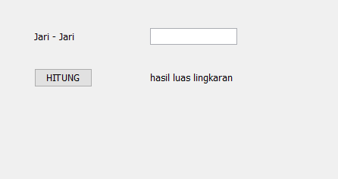

Output

Hasil luas lingkaran = Jari – jari x jari – jari x 3.14

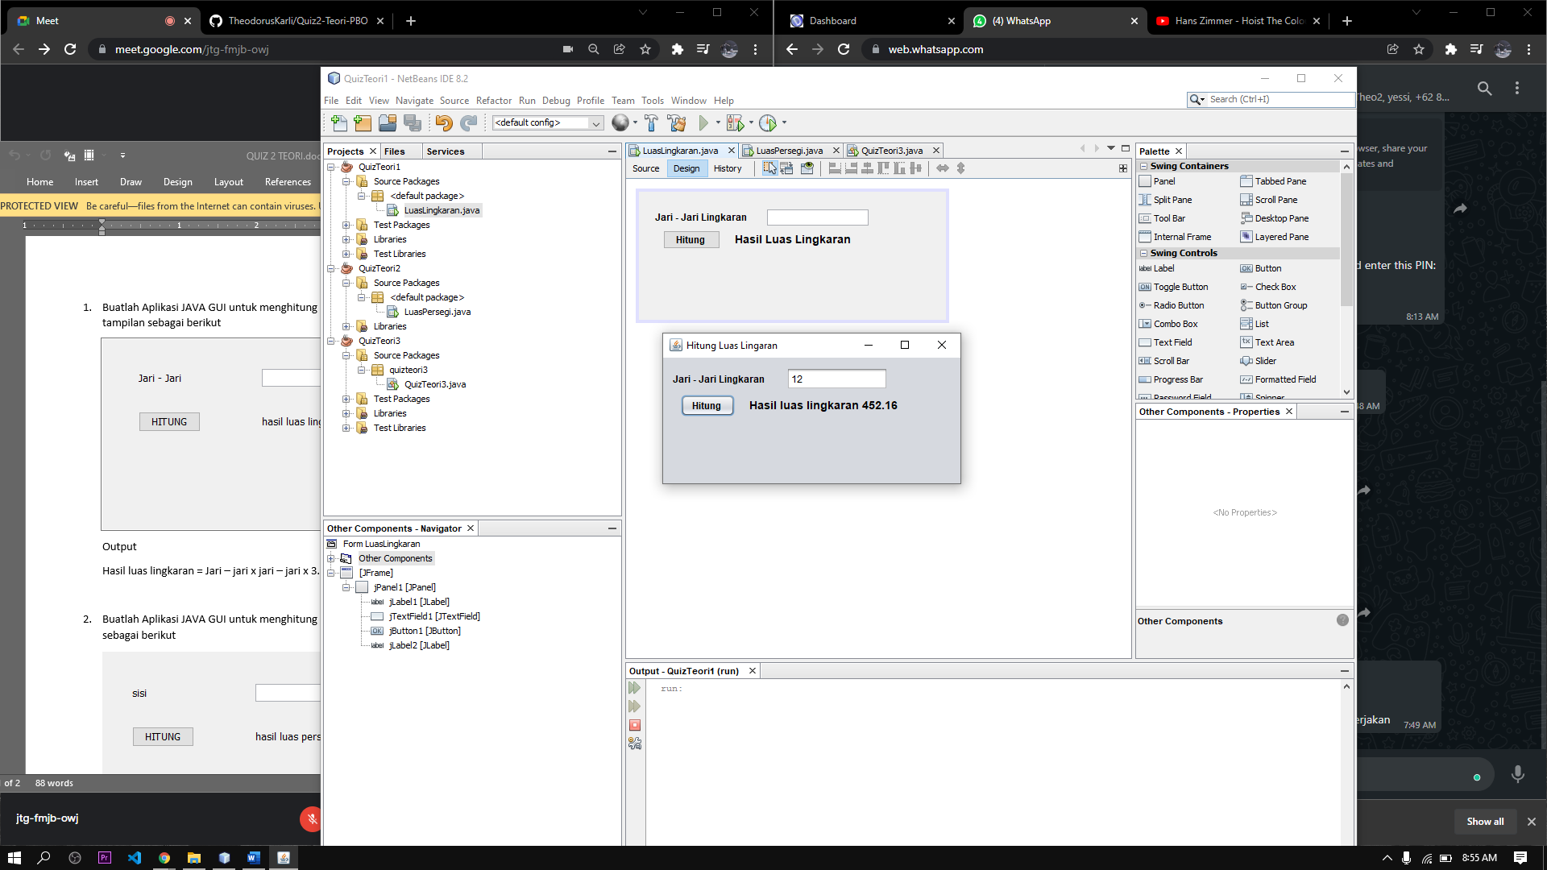

1. Buatlah Aplikasi JAVA GUI untuk menghitung luas persegi dengan inputan sisi dengan tampilan sebagai berikut

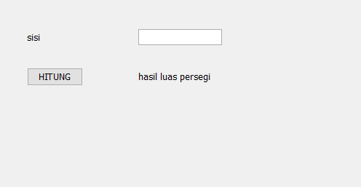

Output

Hasil luas persegi = sisi x sisi

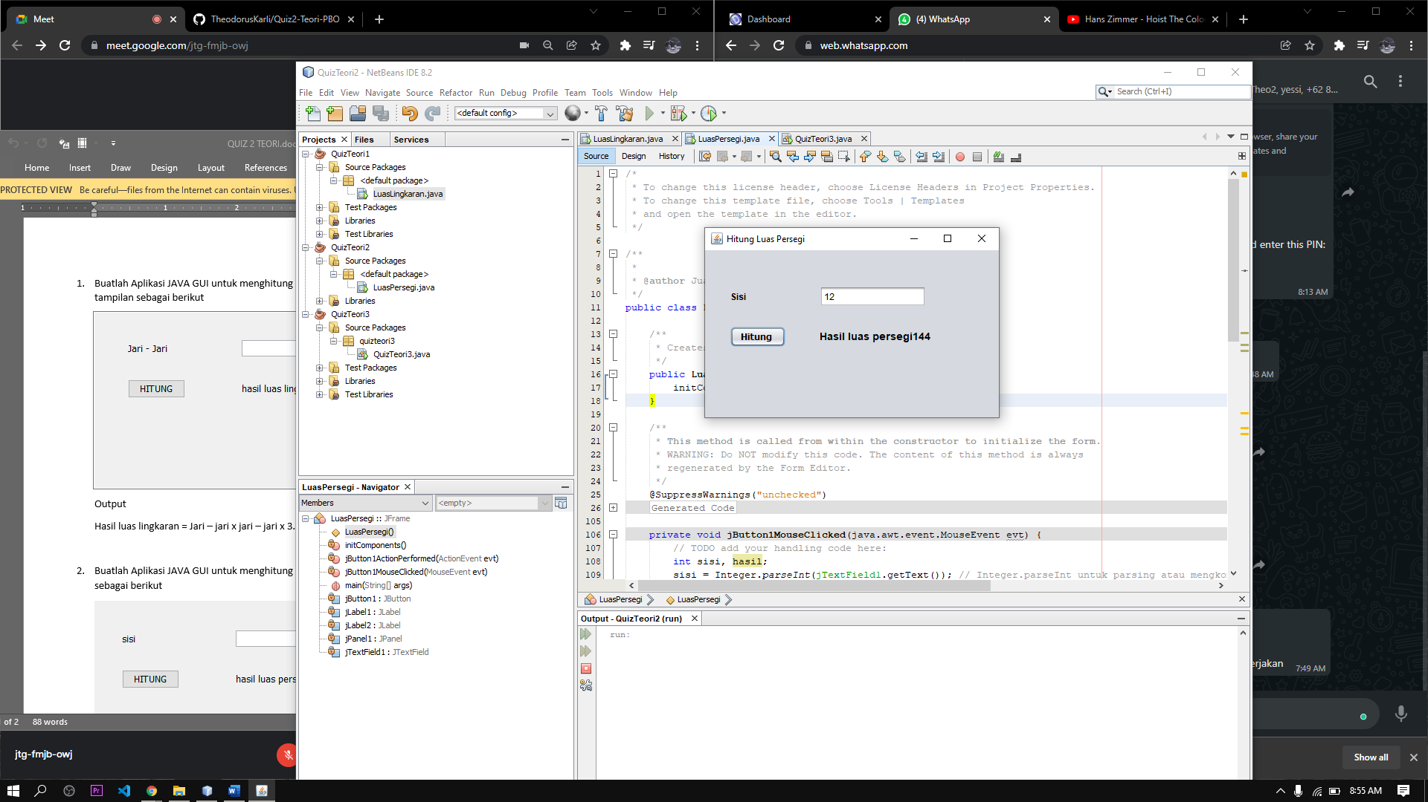

1. Buatlah Desain Mobile seperti berikut ini dengan menggunakan Java Graphics

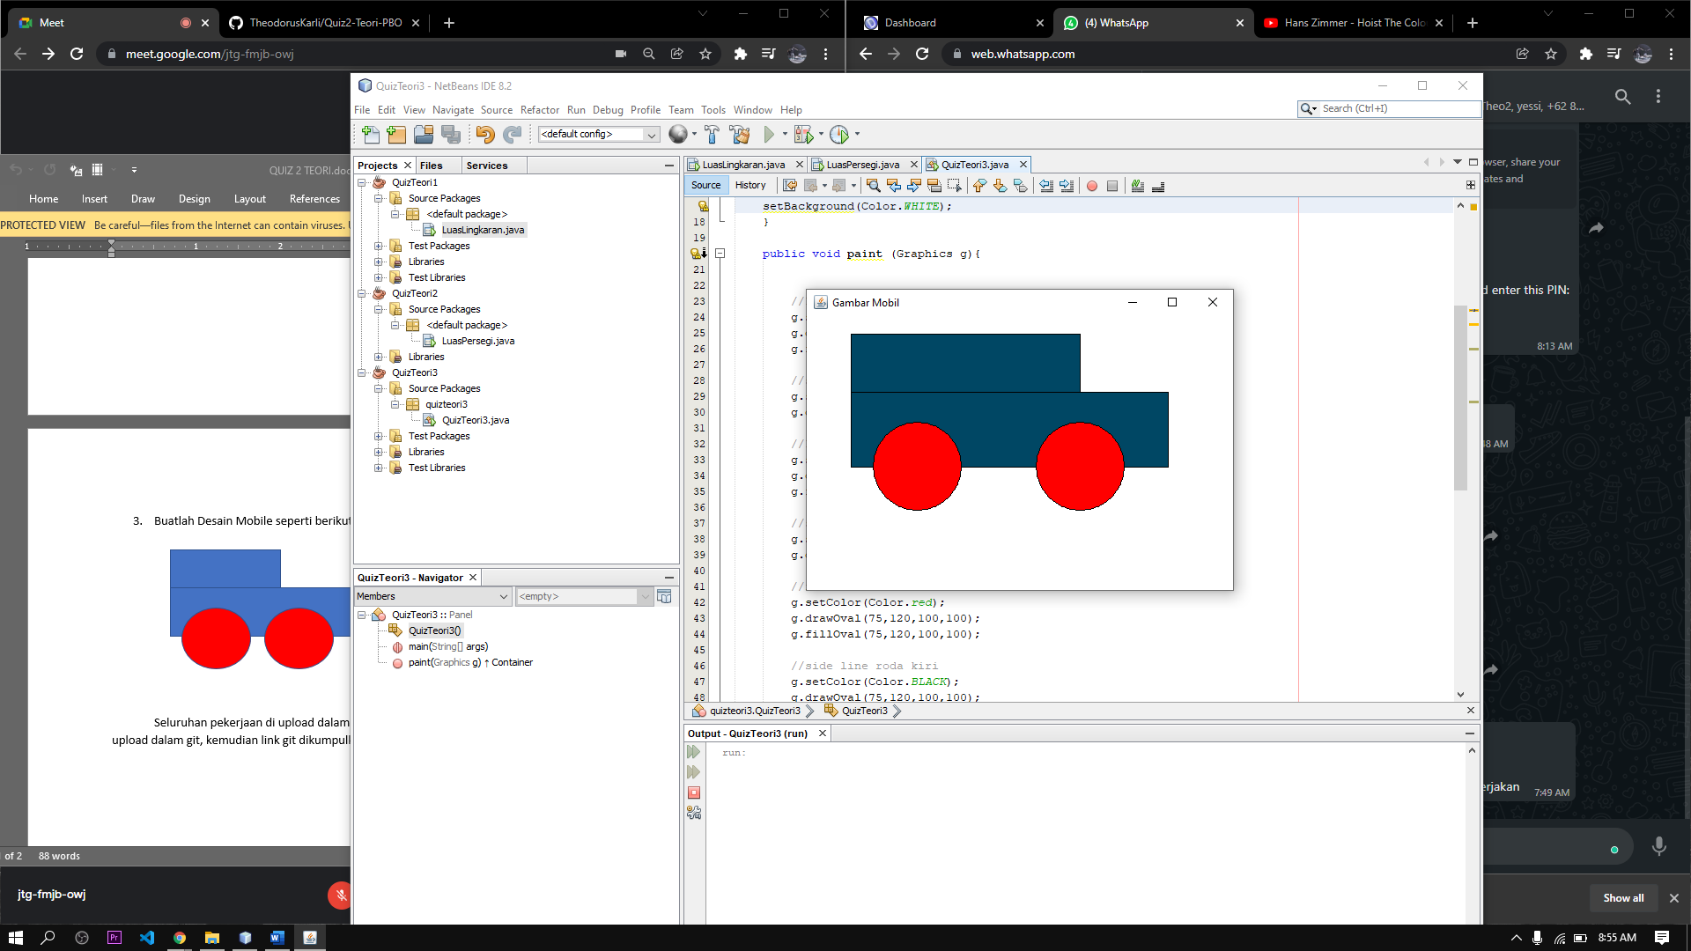

Seluruhan pekerjaan di upload dalam git, kemudian bukti screenshot aplikasi berjalan juga di upload dalam git, kemudian link git dikumpulkan dalam classroom